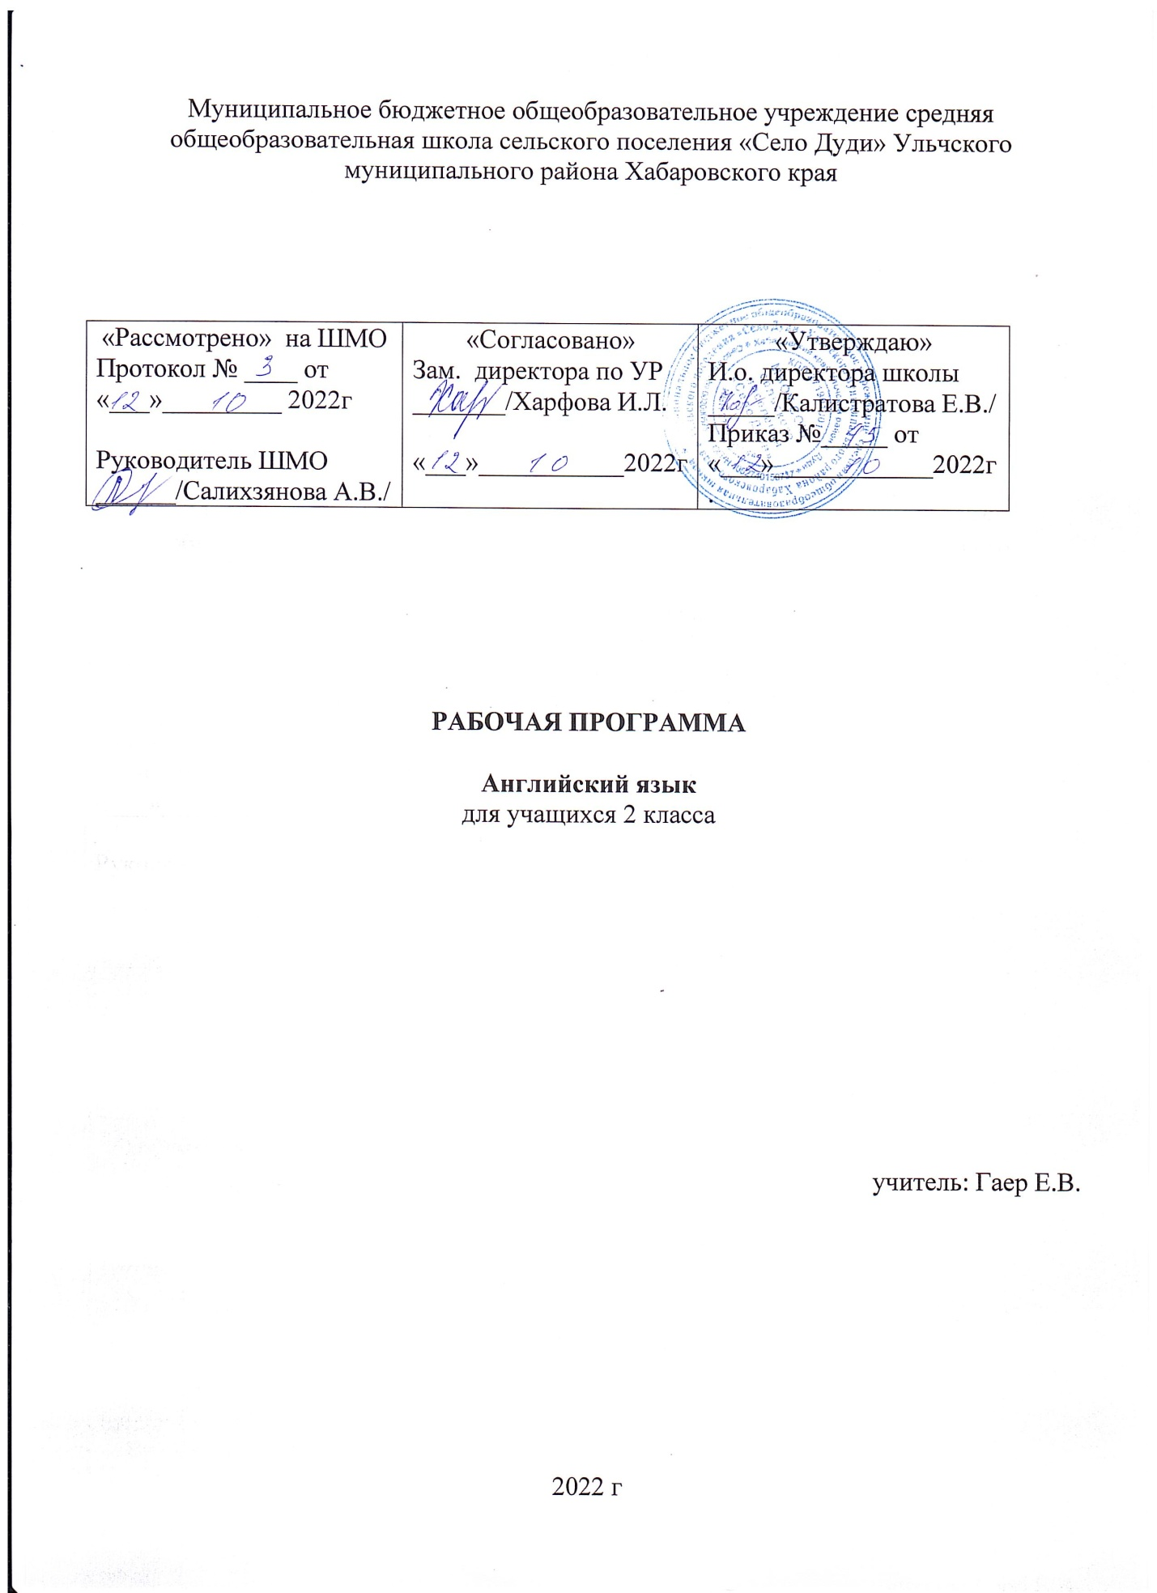

ПОЯСНИТЕЛЬНАЯ ЗАПИСКА
Рабочая программа учебного предмета «Английский язык» для 2 класса начального общего образования составлена в соответствии с требованиями Федерального государственного образовательного стандарта начального общего образования , на основе примерной программы начального общего образования по английскому языку.
Для реализации данной рабочей программы используется учебно-методический комплекс под редакцией Биболетова М. З., Денисенко О. А.
Рабочая программа рассчитана на 68 часов в год (2 часа в неделю).
Планируемые результаты освоения учебного предмета «Английский язык» во 2 классе

ЛИЧНОСТНЫЕ РЕЗУЛЬТАТЫ
1) формирование основ российской гражданской идентичности, чувства гордости за свою Родину, российский народ и историю России, осознание своей этнической и национальной принадлежности; формирование ценностей многонационального российского общества; становление гуманистических и демократических ценностных ориентаций;
2) формирование целостного, социально ориентированного взгляда на мир в его органичном единстве и разнообразии природы, народов, культур и религий;
3) формирование уважительного отношения к иному мнению, истории и культуре других народов;
4) овладение начальными навыками адаптации в динамично изменяющемся и развивающемся мире;
5) принятие и освоение социальной роли обучающегося, развитие мотивов учебной деятельности и формирование личностного смысла учения;
6) развитие самостоятельности и личной ответственности за свои поступки, в том числе в информационной деятельности, на основе представлений о нравственных нормах, социальной справедливости и свободе;
7) формирование эстетических потребностей, ценностей и чувств;
8) развитие этических чувств, доброжелательности и эмоционально-нравственной отзывчивости, понимания и сопереживания чувствам других людей;
9) развитие навыков сотрудничества со взрослыми и сверстниками в разных социальных ситуациях, умения не создавать конфликтов и находить выходы из спорных ситуаций;
10) формирование установки на безопасный, здоровый образ жизни, наличие мотивации к творческому труду, работе на результат, бережному отношению к материальным и духовным ценностям.

МЕТАПРЕДМЕТНЫЕ РЕЗУЛЬТАТЫ
1) овладение способностью принимать и сохранять цели и задачи учебной деятельности, поиска средств ее осуществления;
2) освоение способов решения проблем творческого и поискового характера;
3) формирование умения планировать, контролировать и оценивать учебные действия в соответствии с поставленной задачей и условиями ее реализации; определять наиболее эффективные способы достижения результата;
4) формирование умения понимать причины успеха/неуспеха учебной деятельности и способности конструктивно действовать даже в ситуациях неуспеха;
5) освоение начальных форм познавательной и личностной рефлексии;
6) использование знаково-символических средств представления информации для создания моделей изучаемых объектов и процессов, схем решения учебных и практических задач;
7) активное использование речевых средств и средств информационных и коммуникационных технологий (далее - ИКТ) для решения коммуникативных и познавательных задач;
8) использование различных способов поиска (в справочных источниках и открытом учебном информационном пространстве сети Интернет), сбора, обработки, анализа, организации, передачи и интерпретации информации в соответствии с коммуникативными и познавательными задачами и технологиями учебного предмета; в том числе умение вводить текст с помощью клавиатуры, фиксировать (записывать) в цифровой форме измеряемые величины и анализировать изображения, звуки, готовить свое выступление и выступать с аудио-, видео- и графическим сопровождением; соблюдать нормы информационной избирательности, этики и этикета;
9) овладение навыками смыслового чтения текстов различных стилей и жанров в соответствии с целями и задачами; осознанно строить речевое высказывание в соответствии с задачами коммуникации и составлять тексты в устной и письменной формах;
10) овладение логическими действиями сравнения, анализа, синтеза, обобщения, классификации по родовидовым признакам, установления аналогий и причинно-следственных связей, построения рассуждений, отнесения к известным понятиям;
11) готовность слушать собеседника и вести диалог; готовность признавать возможность существования различных точек зрения и права каждого иметь свою; излагать свое мнение и аргументировать свою точку зрения и оценку событий;
12) определение общей цели и путей ее достижения; умение договариваться о распределении функций и ролей в совместной деятельности; осуществлять взаимный контроль в совместной деятельности, адекватно оценивать собственное поведение и поведение окружающих;
13) готовность конструктивно разрешать конфликты посредством учета интересов сторон и сотрудничества;
14) овладение начальными сведениями о сущности и особенностях объектов, процессов и явлений действительности (природных, социальных, культурных, технических и др.) в соответствии с содержанием конкретного учебного предмета;
15) овладение базовыми предметными и межпредметными понятиями, отражающими существенные связи и отношения между объектами и процессами;
16) умение работать в материальной и информационной среде начального общего образования (в том числе с учебными моделями) в соответствии с содержанием конкретного учебного предмета; формирование начального уровня культуры пользования словарями в системе универсальных учебных действий.

ПРЕДМЕТНЫЕ РЕЗУЛЬТАТЫ

1) приобретение начальных навыков общения в устной и письменной форме с носителями иностранного языка на основе своих речевых возможностей и потребностей; освоение правил речевого и неречевого поведения;
2) освоение начальных лингвистических представлений, необходимых для овладения на элементарном уровне устной и письменной речью на иностранном языке, расширение лингвистического кругозора;
3) формирование дружелюбного отношения и толерантности к носителям другого языка на основе знакомства с жизнью своих сверстников в других странах, с детским фольклором и доступными образцами детской художественной литературы.
В соответствии с Примерной программой по иностранному языку, разработанной в рамках нового стандарта, предметные результаты дифференцируются по 5 сферам: коммуникативной, познавательной, ценностно-ориентационной, эстетической и трудовой.
А. В коммуникативной сфере (т. е. во владении английским языком как средством общения.
Б. В познавательной сфере:
- умение сравнивать языковые явления родного и английского языков на уровне отдельных звуков, букв, слов, словосочетаний, простых предложений;
- умение опознавать грамматические явления, отсутствующие в родном языке, например артикли;
- умение систематизировать слова, например по тематическому принципу;
- умение пользоваться языковой догадкой, например при опознавании интернационализмов;
- совершенствование приёмов работы с текстом с опорой на умения, приобретённые на уроках родного языка (прогнозировать содержание текста по заголовку, иллюстрациям и др.);
- умение действовать по образцу при выполнении упражнений и составлении собственных высказываний в пределах тематики начальной школы;
- умение пользоваться справочным материалом, представленным в виде таблиц, схем, правил;
- умение пользоваться двуязычным словарём учебника (в том числе транскрипцией), компьютерным словарём;
- умение осуществлять самонаблюдение и самооценку в доступных младшему школьнику пределах.

В. В ценностно-ориентационной сфере:
представление об английском языке как средстве выражения мыслей, чувств, эмоций;
- приобщение к культурным ценностям другого народа через произведения детского фольклора, через непосредственное участие в туристических поездках.
Г. В эстетической сфере:
- владение элементарными средствами выражения чувств и эмоций на иностранном языке;
- развитие чувства прекрасного в процессе знакомства с образцами доступной детской литературы.
Д. В трудовой сфере:
- умение следовать намеченному плану в своём учебном труде;
- умение вести словарь (словарную тетрадь).
В результате освоения основной образовательной программы начального общего образования учащиеся достигают личностных, метапредметных и предметных результатов.

Содержание учебного предмета «Английский язык» во 2 классе.

Здравствуй, английский!. С одноклассниками, учителем, персонажами детских произведений: имя, возраст. Приветствие, прощание (с использованием типичных фраз речевого этикета). Члены семьи, их имена, возраст, внешность, черты характера, увлечения/хобби. Мой день (распорядок дня, домашние обязанности). Покупки в магазине: одежда, обувь, основные продукты питания. Любимая еда. Семейные праздники: день рождения, Новый год/Рождество. Подарки.
Добро пожаловать в наш театр . Мои любимые занятия. Виды спорта и спортивные игры. Мои любимые сказки. Выходной день (в зоопарке, цирке), каникулы.
Давайте читать и говорить по-английски. Имя, возраст, внешность, характер, увлечения/хобби. Совместные занятия. Письмо зарубежному другу. Любимое домашнее животное: имя, возраст, цвет, размер, характер, что умеет делать.Классная комната, учебные предметы, школьные принадлежности. Учебные занятия на уроках.
Познакомьтесь с моими друзьями. Мой дом/квартира/комната: названия комнат, их размер, предметы мебели и интерьера. Природа. Любимое время года. Погода.Общие сведения: название, столица. Литературные персонажи популярных книг моих сверстников (имена героев книг, черты характера). Небольшие произведения детского фольклора на изучаемом иностранном языке (рифмовки, стихи, песни, сказки). Некоторые формы речевого и неречевого этикета стран изучаемого языка в ряде ситуаций общения (в школе, во время совместной игры, в магазине).

Тематическое планирование учебного предмета «Английский язык»
2 класс (68 часов/ 2 часа в неделю)

№  п\п | Название раздела | Количество часов | Мероприятия  модуля «Школьный урок»  (РПВ)
1. | Здравствуй, английский! | 16 | Урок-общественный смотр знаний.
2. | Добро пожаловать в наш театр | 14 | Киноуроки в начальной школе.
3. | Давайте читать и говорить по-английски | 20 | День Героев Отечества.  Урок мужества День Конституции  РФ.
4. | Познакомьтесь с моими друзьями | 18 | Интеллектуальная игра  «Что? Где? Когда?».  Интеллектуальные Интернет –  конкурсы («Учи. Ру», «Снейл»,  «МегаТалант»)
ВСЕГО: |  | 68

Календарно — тематическое планирование учебного предмета «Английский язык» 2 класс.

№ урока | Тема урока | ПЛАН | ФАКТ
1 | Здравствуй, английский!
2 | Кто ты? Названия животных
3 | Сколько тебе лет? Счет от 1 до 5
4 | Кто старше? Счет от 6 до 10
5 | Я умею. Глаголы движения
6 | Что ты умеешь?
7 | Делай так! (закрепление пройденного)
8 | Расскажи о себе
9 | Мы идем в лесную школу
10 | Контроль уровня сформированости умений чтения
11 | Конкурс на лучшего артиста
12 | Что случилось с Алисой
13 | Билли – новый ученик в лесной школе
14 | Контроль уровня сформированости умений аудирования.
15 | Магазин Тома
16 | Давайте повторим!
17 | Моя семья
18 | Семья Томаса
19 | Давайте поиграем!
20 | Сколько животных на прогулке?
21 | Кто живет на ферме?
22 | Животные Джона
23 | Контроль уровня сформированости навыка письменной речи.
24 | Спортивное состязание
25 | Давайте тренироваться!
26 | Письмо от Трикки
27 | Что умеет Алиса?
28 | Контроль уровня сформированости умений устной речи
29 | Проверим себя!
30 | Новая артистка театра -Мэри
31 | Кто где живет?
32 | Где живет слоненок?
33 | Что делает Том?
34 | Как выглядит Питер?
35 | Какой Тим?
36 | Какой артист тебе нравится?
37 | Кто питомец Анны?
38 | Какой у Билли друг?
39 | Контроль уровня сформированости умений аудирования.
 | Рассказ Рокки
40 | Что ты знаешь о собаке?
41 | На уроке
42 | Любопытный кролик Мартин
43 | Кто друг Рокки?
44 | Что делают Джим и Джил?
45 | Интервью с участником спортивного праздника
46 | Контроль уровня сформированости умений устной разговорной речи
47 | Проверим себя!
48 | Давай повторим.
49 | Мои друзья
50 | Котенок Алисы
51 | Почему Ник грустный?
52 | Какие артисты в театре?
53 | Международный детский лагерь
54 | Что ты умеешь хорошо делать?
55 | Клуб «Почемучка»
56 | Интервью Энн
57 | Контроль уровня сформированости умений чтения.
58 | Что ты помнишь?
59 | Проверим себя!
60 | Развитие умений письменной речи.
61 | Контроль уровня сформированости умений письменной речи
62 | Резервный урок
63 | Развитие уровня сформированости умений устной речи
64 | Повторение изученного материла
65-68 | Резервный урок

ЛИСТ КОРРЕКТИРОВКИ КАЛЕНДАРНО-ТЕМАТИЧЕСКОГО ПЛАНИРОВАНИЯ
УЧЕБНОГО ПРЕДМЕТА «АНГЛИЙСКИЙ ЯЯЗЫК» 2 КЛАСС
НА 2021 – 2022 УЧЕБНЫЙ ГОД
№ урока | Тема урока | Дата проведения по плану | Дата проведения по факту | Причина корректировки программы | Корректирующие мероприятия

